Правительство Российской Федерации

Федеральное государственное автономное образовательное учреждение

высшего профессионального образования

«Национальный исследовательский университет   
«Высшая школа экономики»

**Московский институт электроники и математики Национального**

**исследовательского университета "Высшая школа экономики"**

###### Факультет электроники и телекоммуникаций

###### Кафедра Радиоэлектроники и телекоммуникаций

###### ВЫПУСКНАЯ КВАЛИФИКАЦИОННАЯ РАБОТА

(бакалаврская работа)

На тему «Перестраиваемая индуктивность с сердечником на основе n-i-p-i-n структуры»

Студент группы № РБ-71

Петров Д.В.

Руководитель ВКР

Доктор физико-математических наук, Профессор Солнцев В.А.

Консультант

Старший преподаватель Богачев К.А.

Москва, 2013

Оглавление

[Введение 3](#_Toc359857708)

[Радиопередающие устройства. 4](#_Toc359857709)

[Спектр ЧМ. 7](#_Toc359857710)

[АПЧ системы 8](#_Toc359857712)

[Принцип действия систем АПЧ. 9](#_Toc359857713)

[Сердечники катушек индуктивности 11](#_Toc359857714)

[Свойства материала сердечника 15](#_Toc359857715)

[Возможности применения катушек индуктивности 17](#_Toc359857716)

[Перестраиваемая индуктивность 18](#_Toc359857717)

[Моделирование контура 26](#_Toc359857718)

[Заключение 29](#_Toc359857726)

[Список литературы: 30](#_Toc359857727)

## Введение

Целью работы является рассмотрение возможности создания пассивного индуктивного элемента, который перестраивается под действием электрического поля. Пассивный перестраиваемый индуктивный элемент способен стать более удобной заменой своих аналогов, может быть применен в оборудовании, где аналоги использоваться не могут из-за конструкторских соображений (габариты, реализация на схеме). Показана возможность создания мини­атюрного пассивного индуктивного эле­мента, перестраиваемого под воздей­ствием электрического поля. Даны ре­комендации по практическому примене­нию индуктивных элементов предлага­емой конструкции.

## Радиопередающие устройства.

Под радиопередающим устройством (РПдУ) понимают комплекс оборудования, предназначенный для формирования и излучения радиосигналов. Основными узлами РПдУ являются генератор несущей частоты и модулятор. В современных системах связи РПдУ содержит и другое оборудование, обеспечивающее совместную работу средств связи: источники питания, системы синхронизации, автоматического управления, контроля и сигнализации, защиты и т.д.

Обобщенная структурная схема радиопередающего устройства с амплитудной либо фазовой модуляцией сигналов приведена на рисунке 1.1

Первичный сигнал, подлежащий передаче, поступает на входную цепь. Входная цепь обеспечивает согласование этого сигнала с РПдУ, в конечном итоге, это определяется параметрами модулированного радиосигнала, передаваемого в линию.

Генератор несущей частоты формирует колебания несущей частоты, которые и являются переносчиками сообщения. Модулятор - узел, в котором параметры несущего колебания меняются в соответствии с передаваемым сообщением. При формировании в РПдУ радиосигналов с амплитудной или фазовой модуляцией синтезатор частоты вырабатывает колебания с постоянной частотой. При дополнительном воздействии модулирующим сигналом на частоту выходного колебания синтезатора частот можно получить радиосигналы с частотной модуляцией.

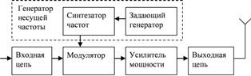  
Рис. 1.1. Обобщенная структурная схема радиопередающего устройства

Усилитель мощности предназначен для увеличения уровня радиосигнала до величины, определяемой мощностью излучаемого сигнала в системе связи. Необходимое согласование РПдУ с антенной обеспечивает выходная цепь.

Преимущества цифровых методов обработки информации (передача, хранение, преобразование) способствуют широкому распространению цифровых систем связи. Достоинством представления сигналов в цифровом виде является также ее универсальность, то есть независимость от природы передаваемых сообщений.

При обработке, за значение сигнала принимается не действительное значение выборки, а ближайшее к нему округленное значение сигнала. Это значение может соответствовать середине того интервала, в который попадает данный отсчет, либо другому значению из этого интервала (начало или конец этого интервала). Операция замены действительного значения сигнала ближайшим к нему округленным значением называется квантованием, а ширину этого интервала называют шагом квантования.

Упрощенная структурная схема приемопередатчика цифровой системы связи приведена на рисунке 1.2 Рассмотрим работу этого устройства.

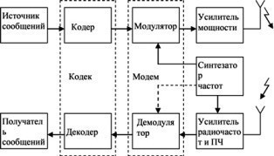  
Рис. 1.2. Приемопередатчик цифровой системы связи

Непрерывное сообщение от источника сообщений поступает на устройство, называемое кодером. Под кодированием в широком смысле понимают операцию преобразования отсчетов непрерывных сигналов в последовательность кодовых символов. В результате, на выходе кодера формируются электрические сигналы, соответствующие кодовой последовательности и определяемой передаваемым сообщением.

Кодовые сигналы в виде последовательности импульсов затем поступают на модулятор, на второй вход которого подается колебание несущей частоты с выхода синтезатора частоты. В модуляторе выполняется соответствующая модуляция (амплитудная, фазовая, частотная и т.д.) колебания несущей частоты в соответствии с поступающей кодовой последовательностью. Затем модулированные сигналы усиливаются до необходимого уровня с помощью усилителя мощности и излучаются передающей антенной.

Наведенные в приемной антенне электромагнитные излучения поступают на вход усилителя и преобразователя частоты, где выделяются и усиливаются колебания несущей частоты полезного сигнала. В демодуляторе выполняется демодуляция принимаемого сообщения, и на выходе демодулятора формируется последовательность импульсов, соответствующая последовательности импульсов передаваемого сообщения (на выходе кодера), которая поступает на декодер. В декодере выполняется операция, обратная кодированию, и восстановленное сообщение направляется получателю сообщений.

В одном приемопередающем устройстве кодер и декодер обычно объединяют в единый конструктивный узел (чаще - это одна микросхема) и объединенный блок кодер-декодер по первым буквам составляющих называют кодеком. Аналогично, объединенный блок модулятор-демодулятор называют модемом.

Радиопередающие устройства отличаются по назначению, условиям эксплуатации, виду модуляции радиосигналов и другим характеристикам.

Важной характеристикой систем связи является стабильность частоты излучаемых колебаний. Под нестабильностью частоты РПдУ понимают отклонение частоты излучаемых колебаний относительно номинального значения. Недостаточная стабильность частоты ухудшает качество связи и может являться причиной помех для радиотехнических устройств, работающих в смежных диапазонах частот.

Одним из распространенных видов модуляции является частотная модуляция.

Вместо модуляции по амплитуде, можно передавать информацию, модулируя частоту или фазу несущего сигнала.

ЧМ и ФМ тесно связаны и иногда их вместе относят к так называемой «угловой модуляции». ЧМ хорошо известна как тип модуляции, используемый в радиовещательном диапазоне 88-108 МГц (диапазон УКВ), тогда как AM используют в полосе 136-1600 кГц радиовещательного диапазона. Прием сигнала в УКВ диапазоне отличается низким уровнем шумов и помех. Это свойство (возрастание отношения «сигнал-шум») и делает широкополосную ЧМ предпочтительнее AM для высококачественных передач.

## Спектр ЧМ.

Спектр частотно-модулированного сигнала подобен приведенному на рис.2.

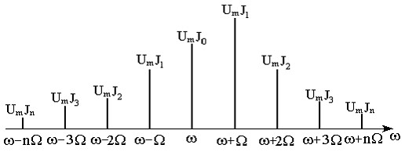

Рис.2. Спектр частотно-модулированного сигнала.

Многочисленные боковые частоты стоят от несущей частоты на расстояниях, кратных модулирующей частоте, а их амплитуды определяются функциями Бесселя. Число значащих боковых полос, грубо говоря, соответствует индексу модуляции. Для узкополосной ЧМ, индекс модуляции  имеется только по одной боковой с каждой стороны от несущей частоты. Внешне это похоже на спектр AM, но если учесть фазу боковых полос, то окажется, что эти волны имеют постоянную амплитуду и переменную частоту, а не постоянную частоту и переменную амплитуду (AM). При широкополосной ЧМ амплитуда несущей может быть очень малой, что обусловливает высокую эффективность ЧМ; это значит, что большая часть передаваемой энергии содержится в боковых частотах, несущих информацию.

### Для получения ЧМ сигнала обычно используют управляемую емкость – варикап, включенную в управляемый контур.

Варикапы - это полупроводниковые диоды, в которых используется барьер­ная емкость p-n-перехода. Эта емкость зависит от приложенного к диоду обратно­го напряжения и с увеличением его уменьшается. Добротность барьерной емкости варикапа может быть достаточно высокой, так как она шунтируется достаточно высоким сопротивлением диода при обратном смещении.

В данной работе рассматривается возможность использования в качестве задающего элемента управляемой индуктивности, дающей в совокупности ряд преимуществ перед классическим подходом. Использование в контуре одного перестраиваемого реактивного элемента приводит к рассогласованию системы, поскольку меняется характеристическое сопротивление контура. При использовании двух перестраиваемых реактивностей появляется уникальная возможность поддерживать согласование при перестройке резонансной частоты.

Для детектирования ЧМ сигнала используют обычный супергетеродинный приемник с двумя особенностями. Первая - это наличие ограничителя в конечном каскаде усиления ПЧ, на этом этапе амплитуда постоянна (насыщение). Вторая - следующий за ограничителем детектор (называемый дискриминатором) должен преобразовывать отклонения частоты в амплитуду.

## АПЧ системы

Для нормального функционирования ВЧ тракта используют системы автоматического регулирования.

Системы автоматического регулирования позволяют без участия оператора поддерживать заданный режим работы управляемого объекта, например в радиоприемнике постоянство (с заданными отклонениями) уровня выходного сигнала.

Те параметры объекта, которые подлежат стабилизации или изменению по заданному закону, называют регулируемыми параметрами. В радиоаппаратуре - это прежде всего усиление или настройка гетеродина приемника. Устройства, параметры которого подлежат регулированию, называют объектом регулирования.В приемниках - это каскады усилителя, его частотно-избирательная цепь или настройка гетеродина. Элемент, осуществляющий ту или иную регулировку, называется регулятором(или управителем). На регулятор подается напряжение, содержащее информацию о необходимом его действии.

## Принцип действия систем АПЧ.

Системы АПЧ супергетеродинных приемников относятся к числу автоматических регулировок обратного действия. Возможны два вида автоматической подстройки частоты: частотная (которую принято называть АПЧ) и фазовая (ФАПЧ). Первый вид автоподстройки применяется в радиовещательных приемниках значительно чаще.

Основные составляющие АПЧ: смеситель,дискриминатор, фильтр,усилитель АПЧ,управляющее устройство игетеродин. Вместе они составляют собой замкнутую цепь авторегулирования. В некоторых случаях для увеличения напряжения, подаваемого на дискриминатор, перед ним включают дополнительный УПЧ (УАПЧ). Однако это усложняет конструкцию приемника. В качестве УАПЧ может быть использован первый каскад УПЧ, который в этом случае должен быть апериодическим, а избирательность УПЧ обеспечивается в последующих каскадах, например фильтром ФСС. В этом варианте напряжение на дискриминатор подается не после смесителя, а с выхода первого каскада УПЧ.

Принцип действия АПЧ состоит в следующем. При точном соответствии частоты на выходе смесителя и настройки УПЧ напряжение па выходе дискриминатора (частотного детектора) равно нулю. При взаимной расстройке этих частот (из-за нестабильности гетеродина) на выходе дискриминатора появляется постоянное регулирующее напряжение, полярность которого зависит от знака указанной расстройки. Это напряжение после фильтра и усилителя постоянного тока подается на управляющее устройство так, что оно подстраивает частоту гетеродина в сторону уменьшения ошибки. Таким образом, цепь АПЧ всегда стремится уменьшить разницу между истинной промежуточной частотой и настройкой УПЧ.

Частота настройки дискриминатора f0 (иногда называемая переходной частотой) соответствует нулевому напряжению на выходе. При наличии расстройки, в зависимости от ее знака будет меняться полярность постоянного напряжения на выходе дискриминатора.

Важным показателем для оценки свойств дискриминатора служит крутизнахарактеристики - Sд (вольт/герц), пропорциональная ее углу наклона: $S_{д}=tgα$, ее всегда желательно иметь возможно большей, так как при этом повышает эффективность работы дискриминатора.

Управляющее устройство, подстраивающее частоту гетеродина на нужный номинал имеет совместно с гетеродином частотную характеристику, напоминающую по форме латинскую букву S . Его работа также характеризуется крутизной наклона характеристики в ее средней части (герц/вольт), которую также выгодно повышать.

Для получения возможно более точной автоподстройки переходная частот дискриминатора $f_{0}$ должна совпадать с серединой полосы пропускания УПЧ $f_{n}$. Однако за счет различных дестабилизирующих факторов (изменение температуры, вибрация и др.) возможно расхождение во времени этих частот. Правда, часто эти дестабилизирующие факторы расстраивают УПЧ и дискриминатор в одинаковую сторону, но не всегда в равной мере. Тогда появляется неизбежная дополнительная ошибка при работе АПЧ.

Значительно более совершенной в этом отношении является цепь АПЧ, в которой колебательные контуры дискриминатора и вводной фильтр УПЧ совмещены. В этом случае ошибка за счет рассогласования настроек УПЧи дискриминатора исключается.

## Сердечники катушек индуктивности

Магнитный сердечник концентрирует магнитное поле и увеличивает индуктивность при тех же конструктивных параметрах катушки или позволяет уменьшить ее габариты при той же индуктивности.

Современные магнитные материалы делятся на три группы:

Металлические:

* 1. Технически чистое железо (электротехническая малоуглеродистая сталь).
  2. Электротехнические кремнистые стали (трансформаторная сталь).
  3. Железоникелевые легированные кристаллические сплавы – пермаллой, суперпермаллой, , алфенол и т.д.
  4. Аморфные и нанокристаллические материалы – витровак, витроперм

Порошковые материалы, магнитодиэлектрики - тонкие порошки карбонильного железа, пермаллоя или альсифера, смешанные с какой-либо диэлектрической связкой.

Ферриты - керамические магнитные материалы.

Электротехническая малоуглеродистая сталь может применяться только в цепях постоянного тока, например реле, из-за недопустимо больших вихревых токов на переменном токе и больших потерь на перемагничивание.

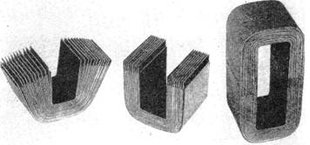Трансформаторная сталь немного лучше. Для уменьшения вихревых токов сердечник набирают из отдельных пластин. Однако выше 1000 Гц такой сердечник имеет недопустимые потери при больших токах намагничивания.

Железоникелевые сплавы имеют очень высокую начальную магнитную проницаемость, могут работать на частотах до 100 кГц, но при этом у них малая индукция насыщения, т.е. они не могут работать в сильных полях. Зарекомендовали себя как незаменимый материал в магнитных головках магнитофонов, датчиках, магнитных экранах.

Аморфные и нанокристаллические материалы появились позднее, чем пермаллои. У них шире частотный диапазон и немного выше индукция насыщения, чем у пермаллоя, Применяются как трансформаторы тока в электросчетчиках, импульсные трансформаторы в БП, компенсированные дроссели и как более качественная замена пермаллоев.

Магнитодиэлектрики имеют широкий частотный диапазон до десятков мегагерц в зависимости от материала, но малую магнитную проницаемость и индукцию 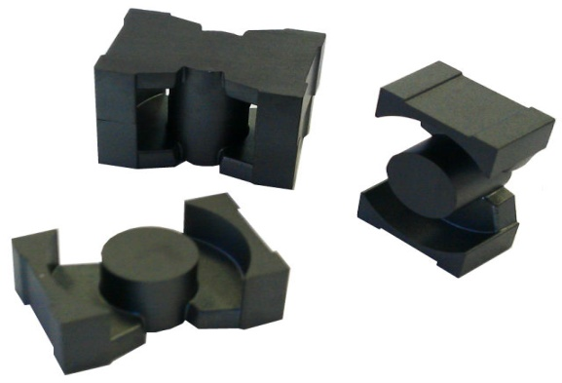насыщения. Могут работать только в слабых полях. Применяются в технике ВЧ для изготовления магнитопроводов, сердечников катушек индуктивности и т. п

Ферриты обладают наименьшими потерями на вихревые токи и соответственно могут работать на самых высоких частотах из всех магнитных материалов. Однако имеют малую индукцию насыщения. Отличительной особенностью их является сильная зависимость параметров от температуры, а также старение материала, ухудшение его свойств со временем. Область применения каждой марки феррита определяется критической частотой, выше которой резко возрастают потери, и снижается магнитная проницаемость.

Можно проследить общую тенденцию – при улучшении частотных параметров материала падает его индукция насыщения, т.е. способность работать в сильных полях, а также магнитная проницаемость.  
Самое главное, что любой магнитный материал меняет свои свойства в зависимости от частоты и силы намагничивающего поля. А это значит, что катушка индуктивности с сердечником становится нелинейным элементом и вносит нелинейные искажения в проходящий через нее сигнал, особенно при большой индуктивности и силе тока. Ферриты, кроме того подвержены воздействию температуры.

Контур состоит из двух реактивностей – конденсатора и катушки индуктивности. Если с конденсатором имеется полная определенность (его легко сделать перестраиваемым электрическим сигналом), то рассматривая катушки индуктивности сталкиваемся с проблемой обеспечения перестраиваемости. Для полноты рассмотрим особенности устройства индуктивностей.

Катушка индуктивности является устройством, фильтрующим ток. Создавая препятствия прохождению тока, фильтрующая катушка индуктивности фактически накапливает электрическую энергию по мере того, как переменный ток нарастает в каждом цикле, и высвобождает данную энергию, когда ток спадает до минимума. В силовых катушках индуктивности требуется наличие воздушного зазора внутри конструкции сердечника. Назначение воздушного зазора состоит в накапливании энергии и в предотвращении насыщения сердечника при нахождении его под нагрузкой. В иной формулировке, назначение воздушного зазора состоит в том, чтобы уменьшать и регулировать эффективную магнитную проницаемость магнитной конструкции. Поскольку μ = B/H, то уменьшение μ означает увеличение H (то есть, рост электрического тока), который поддерживается при уровне B, меньшем максимально допустимого значения магнитной индукции (Bsat), являющегося внутренней (природной) характеристикой заданного магнитного материала.

Существует общее ограничение, связанное с узкими пределами изменений индукции насыщения Bsat. Физика мягких магнитных материалов такова, что значение Bsatматериалов, доступных на современном рынке, составляет примерно от 0,3T до 1,8T. В наиболее экзотичном имеющемся материале, каковым является сплав кобальта – железа – ванадия (супермендюр), это значение достигает 2,2T. Более высокие значения не существуют.

Воздушный зазор в силовых катушках индуктивности может быть распределенным или дискретным. Распределенные зазоры создаются в порошковых сердечниках. На микроскопическом уровне, гранулы порошка магнитного сплава отделяются одна от другой посредством изоляции связующим веществом или посредством высокотемпературной изоляции покрытия каждой гранулы. (Это не относится к уровню магнитных доменов; домены имеют размеры намного меньше размеров гранул порошкового сердечника). Распределение зазора по всей конструкции порошкового сердечника служит двум основным целям: (1) устраняются недостатки конструкции с дискретным зазором, каковыми являются резкое насыщение, краевые потери и электромагнитные помехи (EMI), и (2) регулируются потери от вихревых токов до такой степени, при которой сплавы с повышенным значением Bsat могут быть использованы на относительно высоких частотах, несмотря на относительно низкое значение объемного удельного сопротивления в сплаве.

Дискретные зазоры используются главным образом в ферритовых сердечниках. Основным функциональным преимуществом феррита являются низкие потери по переменному току в сердечниках при работе на высокой частоте, что объясняется более высоким удельным сопротивлением в керамическом материале по сравнению с металлическими сплавами. Ферриты находятся на нижнем конце существующей области значений Bsat, и они существенно смещаются в сторону дальнейшего понижения Bsat при повышении температуры. Конструкция с дискретным зазором приводит к созданию катушки индуктивности, в которой достигается точка резкого насыщения и при этом требуется большая габаритная высота в конструкции. Дискретные зазоры приводят также к получению катушек индуктивности, которые уязвимы к потерям от вихревых токов в обмотке вследствие краевого эффекта и имеют тенденцию к генерации электромагнитных помех (EMI). Дискретные зазоры используются также в аморфных и нанокристаллических ленточных сердечниках с ориентацией потока вдоль волокна, имеющих улучшенные показатели потерь по переменному току в сравнении с порошковыми сердечниками, но зачастую более дорогостоящих.

Разработчик катушки индуктивности должен выполнять требования по накапливанию энергии (величине индуктивности) и одновременно учитывать требования к суммарным потерям, рабочему объему, стоимости, электромагнитным помехам, температурным характеристикам, надежности и устойчивости к отказам.

Во многих случаях порошковые сердечники обладают явными преимуществами. При этом разработчик имеет множество вариантов выбора среди имеющихся порошковых сердечников.

## Свойства материала сердечника

Сердечники MPP (из мо-пермаллоевого (Molypermalloy) порошка) представляют собой тороидальные сердечники с распределенным воздушным зазором, изготавливаемые из порошкового материала, являющегося сплавом никеля, железа и молибдена. MPP обеспечивает самые низкие потери в сердечнике по сравнению с другими материалами для порошкового сердечника, но сердечники из данного сплава являются при этом самыми дорогостоящими ввиду высоких затрат на технологическую обработку и по причине 80-процентного содержания никеля в сплаве. Тороидальные сердечники из MPP выпускаются с наружными диаметрами от 3,5 мм до 125 мм.

Сердечники High Flux представляют собой тороидальные сердечники с распределенным воздушным зазором, изготавливаемые из порошкового материала, являющегося сплавом никеля с железом. Сплав High Flux содержит 50% никеля, по затратам на технологическую обработку сравним с MPP и по цене обычно выигрывает по сравнению с MPP примерно 5% – 25%. High Flux характеризуется более высокими потерями в сердечнике, нежели MPP и Kool Mμ, но благодаря своему повышенному значению Bsat сплав High Flux имеет оптимальное соотношение между магнитной проницаемостью и силой подмагничивания. Иными словами, повышенное значение Bsat трансформируется в оптимальную стабильность (самый низкий уровень сдвига) катушки индуктивности в условиях сильного подмагничивания постоянным током или при высоких пиковых значениях переменного тока. Как и сердечники из MPP, сердечники из сплава High Flux не получили широкого распространения в каких-либо геометрических формах, кроме тороидов.

Сердечники Kool Mμ®, или "сендаст", представляют собой сердечники с распределенным воздушным зазором, изготавливаемые из порошкового материала, являющегося сплавом железа, алюминия и кремния. По характеристикам подмагничивания постоянным током материал Kool Mμ сравним с MPP. Отсутствие никеля в формуле сплава делает Kool Mμ намного более экономичным, чем MPP. Основной недостаток Kool Mμ состоит в том, что данный сплав имеет более высокие потери по переменному току, нежели MPP. Этот сплав призван служить практичной альтернативой в случаях, когда порошковое железо имеет слишком высокие потери (в типовых случаях при умеренных или высоких значениях частоты) и при этом использование MPP является слишком дорогостоящим. Сердечники из Kool Mμ выпускаются не только в форме тороидов, но и в виде E-сердечников, что позволяет в максимально возможной степени снизить затраты на намотку.

Сердечники из железного порошка имеют более высокие внутренние потери (потери в сердечнике), чем сердечники из MPP, High Flux или Kool Mμ, но обычно являются менее дорогостоящими. Железный порошок часто является оптимальным выбором для силовых катушек индуктивности, в которых не требуется максимально высокий к.п.д. и миниатюрные размеры, но критичным показателем является цена; этот выбор может быть оптимальным также при работе на очень низкой частоте или с очень малой амплитудой пульсаций переменного тока (что означает очень слабый магнитный поток от переменного тока и соответственно низкие потери по переменному току). Большинство сердечников из железного порошка содержит связующее вещество для изоляции между гранулами, и это вещество уязвимо к пробоям при работе с высокими температурами в течение длительного времени, поэтому разработчику может понадобиться учет кривых теплового старения для выбираемого железного порошка. Значения плотности штамповки (то есть, прижимных усилий сжатия) для железных порошков являются умеренно высокими, поэтому данные материалы обеспечивают возможность широкого разнообразия геометрических форм, включая тороидальные сердечники, E-сердечники, броневые сердечники, U-сердечники и стержневые сердечники. Для сердечников с очень сильными токами, но без необходимости работы на высоких частотах, крупногабаритный E-сердечник, U-сердечник или броневой сердечник из порошкового железа может оказаться единственным практически приемлемым вариантом.

Ферритовые сердечники с зазором являются альтернативой порошковым сердечникам при выборе вариантов конструирования. Порошковые материалы насыщаются постепенно и при этом сохраняют полезную предсказуемую индуктивность даже при существенном нарастании тока нагрузки. Ферритовый сердечник с зазором сохраняет значение индуктивности, приближенное к значению при отсутствии подмагничивания, пока не происходит насыщение, при котором наблюдается резкое спадание индуктивности. При создании конструкций с ферритами для работы на повышенных температурах необходимо учитывать ряд дополнительных факторов. Мощность потока индукции любого силового феррита существенно уменьшается при повышении температуры; в то же время, мощность потока индукции порошковых сердечников фактически не зависит от температуры.

## Возможности применения катушек индуктивности

Возможными вариантами применения катушки индуктивности, в частности, являются:

1. Компактная катушка индуктивности цепи постоянного тока (DC) с малыми пульсациями переменного тока (конструкция с ограниченным размером окна)
2. Крупногабаритная катушка индуктивности цепи постоянного тока (конструкция с ограничением насыщения)
3. Катушка индуктивности с сильным переменным током (конструкция с ограничением потерь в сердечнике)

Каждый из трех вариантов характеризуется специфическими требованиями к конструкции. В компактной катушке индуктивности цепи постоянного тока ограничительный фактор определяется в большей степени доступным размером окна сердечника, нежели площадью поперечного сечения сердечника. Окно сердечника должно быть достаточно большим для того, чтобы расположить в нем количество витков провода, достаточное для получения требуемой индуктивности. В крупногабаритной катушке индуктивности цепи постоянного тока ограничительным фактором часто является точка насыщения сердечника. Сердечник должен иметь достаточно крупные габариты и достаточно малую магнитную проницаемость, чтобы избежать насыщения (или смещения величины индуктивности ниже минимального требуемого уровня). Эти факторы требуют увеличения числа витков и длины медных проводов, что вызывает проблему в виде потерь в проводах. Основным ограничительным фактором для катушки индуктивности с сильным переменным током являются потери в сердечнике. Поскольку потери в сердечнике зависят от колебаний потока, создаваемого переменным током, а не уровнем индукции, создаваемой постоянным током, потери в сердечнике становятся доминирующим фактором, определяющим выбор конструкции.

## Перестраиваемая индуктивность

Катушка индуктивности является одним из рас­пространенных пассивных элементов, используемых при создании различных электронных схем. Специ­фика применения катушки в современных электрон­ных приборах с высокой степенью интеграции за­ключается в том, что она плохо поддается как мини­атюризации, так и реализации в интегральном испол­нении. В отличие от резисторов и конденсаторов, выполняемых в виде участков полупроводникового кристалла с заданной проводимостью и обратносмещенных p-n-переходов, катушки индуктивности реа­лизуют либо схемотехнически в виде их гираторных аналогов, либо в форме плоских спиралей или отрезков передающих линий методами планарной и гибридно-интегральной технологий . Гираторы, представляющие собой по сути активные схе­мы электронных усилителей с выраженными частот­но-зависимыми характеристиками, используются в диапазоне сравнительно низких частот и применяют­ся, в основном, в частотно-избирательных схемах раз­личных фильтров. Катушки, выполненные как в фор­ме плоской спирали или отрезков передающих ли­ний, так и в ином миниатюрном исполнении , ус­пешно применяются в ВЧ- и СВЧ-диапазоне, но име­ют общий недостаток, заключающийся в том, что из­менение значения их индуктивности возможно пре­имущественно механическим способом.

Гиратор — электрическая цепь, которая осуществляет преобразование импеданса. Другими словами, эта схема заставляет ёмкостные цепи проявлять индуктивные свойства, полосовой фильтр будет вести себя как режекторный фильтр и т. п.

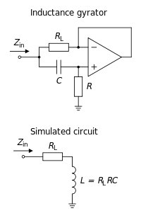

Рис.3. Схема гиратора

Основное применение гираторов заключается в создании участков цепи, имитирующих индуктивность. Поскольку катушки индуктивности далеко не всегда могут применяться в электрических цепях (например в микросхемах), использование гираторов позволит обходиться без катушек. Для этого используется цепь, состоящая из конденсатора, операционного усилителя или транзисторов и резисторов.

Назначение гиратора - поменять знак комплексного сопротивления цепи, а на приведённой схеме — инвертировать действие конденсатора. Желаемый импеданс цепи, который мы хотим получить, можно описать как

$$Z=R_{L}+jωL$$

То есть это последовательно соединённые индуктивность *L* и сопротивление *RL*. Из схемы видно, что импеданс имитированной индуктивности соединён параллельно с импедансом *C* и *R.*

$$Z_{in}=\left(R_{L}+jωR_{L}RC\right)||(R+\frac{1}{jωC})$$

В случае, когда *R* много больше, чем *RL*, то это выражение принимает вид

$$Z_{in}=R_{L}+jωR_{L}RC$$

Таким образом, мы получаем последовательно соединённые сопротивление ~R_\mathrm{L} и индуктивность $L=R_{L}RC$ . Основное отличие от истинной индуктивности здесь проявляется в том, что присутствует параллельное ~RC, и в том, что ~R_\mathrm{L} обычно значительно больше, чем в реальных катушках.

Для достаточно длинного соленоида длиной *l* и площадью сечения витка S с общим числом витков N индуктивность равна

$L=μ_{0}μ\frac{N^{2}S}{l}=μ_{0}μn^{2}V$,

Где $μ_{0}$- магнитная постоянная;

𝜇 — относительная магнитная проницаемость среды;

*n* — число витков на единицу длины, $n=\frac{N}{l}$;

V— объем соленоида, V=Sl.

Отметим, что значение индуктивности прямо про­порционально квадрату числа витков, занимаемому объему и магнитной проницаемости среды. Форму­лы для вычисления индуктивности катушек другой формы более сложны и могут не иметь аналитиче­ского вида, но основные пропорции для указанных параметров сохраняются. Изменение этих параметров традиционно используют для управления величиной индуктивности путем механической перестройки ка­тушки (переключения секций катушки, изменения вза­имного расположения витков, введения в катушку сердечника, выполненного из магнетика). Переклю­чение секций катушки посредством интегрального коммутатора позволяет управлять значением индук­тивности электронным способом, но параметр катуш­ки при этом можно изменять лишь дискретно. Извес­тен способ электронного управления индуктивно­стью, заключающийся в подмагничивании ферромаг­нитного сердечника катушки. Однако при этом в конструкцию катушки вводится дополнительная подмагничивающая обмотка, что не способствует мини­атюризации изделия в целом.

Предлагаемый в настоящей работе способ элект­ронного управления индуктивностью пассивной ка­тушки заключается во введении в ее конструкцию специфического сердечника, свойства которого из­меняются под воздействием приложенного электри­ческого поля, оказывая при этом влияние на индук­тивность. В качестве такого сердечника используется кремниевая структура n-i-p-i-n-типа, обладающая протяженными i-областями.

Если объект помещается внутрь катушки, то пер­вичное переменное магнитное поле вызывает в нем вихревые токи. Электромагнитное поле катушки при этом изменится под действием поля вихревых токов. Это изменение поля вызывает такой эффект, какой по­лучился бы, если изменить характеристики самой ка­тушки. Анализ изменения свойств катушки под вли­янием объекта, особенно если он имеет неоднород­ную структуру и параметры, изменяющиеся под воз­действием внешнего смещения, чрез­вычайно сложен.

В общем случае на индуктивность оказывают вли­яние физические характеристики материала объекта - электрические и магнитные свойства, определяе­мые его составом и структурой: электропроводность, магнитная проницаемость, геометрические размеры, наличие неоднородностей.

Для проверки возможности создания индуктив­ного элемента с электронной перестройкой изготовлена двухсекционная катушка, сердечник которой представляет собой кремниевую n-i-p-i-n- структуру с толщиной i-областей 200 мкм. В каче­стве такой структуры использовался выпускаемый промышленностью бескорпусный диод типа 2А505, конструктивно объединяющий в себе две p-i-n-структуры с общей p-областью, имеющей гибкий соеди­нительный вывод. Контакты n-областей диода име­ют вид металлических площадок из материала с хо­рошей проводимостью. Диод, длина которого вмес­те с контактами составляет примерно 0,8 мм, размещался меж­ду двумя секциями катушки, намотанными виток к витку в форме плоской спирали на оправке диамет­ром 0,9 мм, причем изолированный вывод p-облас­ти пропускался наружу между плоскостями сек­ций, а p-i-n-структуры заполняли области внутри секций. Сам диод центрировался по оси катушки с помощью тонкой изолирующей диэлектрической про­кладки.

Обе секции содержали по три витка медного про­вода в лаковой изоляции диаметром 0,5 мм. Электрический контакт с n-областями диода осуществлял­ся с помощью прижимных электродов, не оказывающих влияние на индуктивность катуш­ки.

Таким образом, магнитное поле изготовленной катушки сосредоточено во внутреннем объеме сек­ций, преобладающую часть которого занимали про­тяженные i-области (базы) диода, размер которых значительно превышал размеры p- и n-областей. В отсутствие прямого смещения базовые области p-i-n-структур представляют собой по сути диэлектрик с магнитной проницаемостью 𝜇=1.

Добротность катушки при введении в нее n-i-p-i-n-структуры без смещения снижалась, значение индуктивности уменьшалось.

При подаче на p-i-n-диод напряжения прямого смещения происходит процесс инжекции носителей заряда в высокоомную i-область диода, в результате чего концентрация носителей заряда в базе возраста­ет на несколько порядков и, соответственно, увели­чивается проводимость базы. В таком случае говорят, что база диода «заливается» носителями за­ряда или «металлизируется».

Диод, находящийся в магнитном поле исследуе­мой катушки индуктивности, представляет собой объект, проводимость которого изменяется в широ­ком диапазоне в зависимости от величины приложен­ного напряжения.

Зависимость параметров катушки от величины напряжения прямого смещения, прикладываемого к n-i-p-i-n-структуре, выполняющей роль управляе­мого электрическим полем сердечника, позволяющего определить резонансным методом как значение индуктивности, так и величину потерь.

Добротность на­чинает заметно снижаться непосредственно с появ­лением тока через n-i-p-i-n-структуру.

Уменьшение добротности с ростом приложенно­го к n-i-p-i-n-структуре напряжения может быть объяснено увеличением мощности потерь, связанным с ростом числа инжектированных носителей заряда. При диаметре намоточного провода 1 мм зави­симость индуктивности от напряжения смещения выражена весьма слабо. Большое значение имеет так­же выбор конкретного экземпляра n-i-p-i-n-структуры. Как показала практика, диоды имеют значитель­ный разброс характеристик в пределах партии, при­чем возможна заметная неидентичность характери­стик p-i-n-диодовотдельно выбранной n-i-p-i-n-структуры. Не последнюю роль, оказывающую вли­яние на величину как индуктивности, так и добротно­сти, играет качество изготовления самой катушки.

В связи с этим для изготовления управляемой ка­тушки индуктивности можно рекомендовать матери­алы, обладающие хорошей проводимостью, что по­высит начальное значение добротности и позволит выбрать диаметр намоточного провода, сравнимый с размерами i-областей диода. Геометрия индуктивно­го элемента определяется преимущественно разме­рами используемого диода и должна обеспечивать концентрацию магнитного поля катушки в объеме p-i-n-структуры.

В резонансном кон­туре применена катушка индуктивности описанной выше конструкции. Принципиальная электрическая схема разработанного устройства приведена на рис.4.

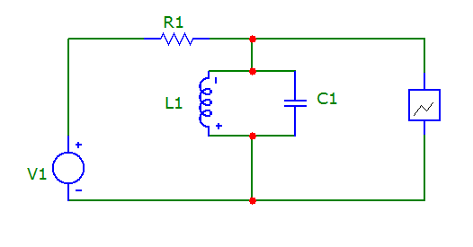

Рис.4. Принципиальная электрическая схема разработанного устройства

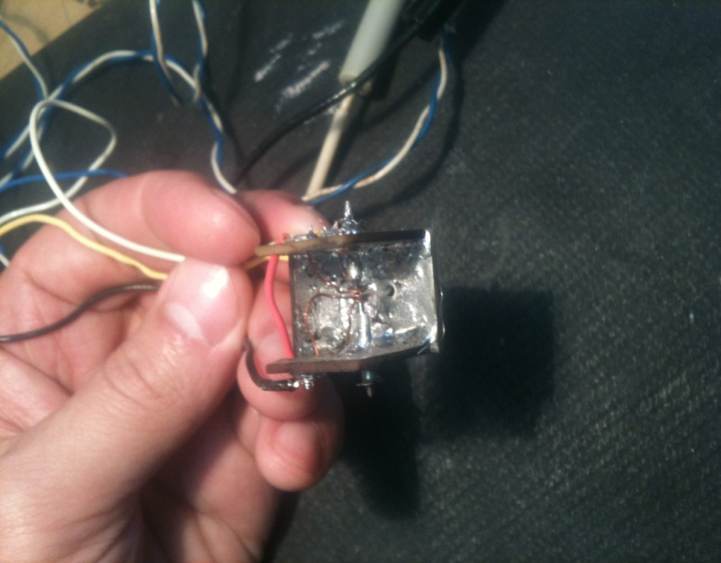

Рис.4.1 Макет перестраиваемой катушки индуктивности

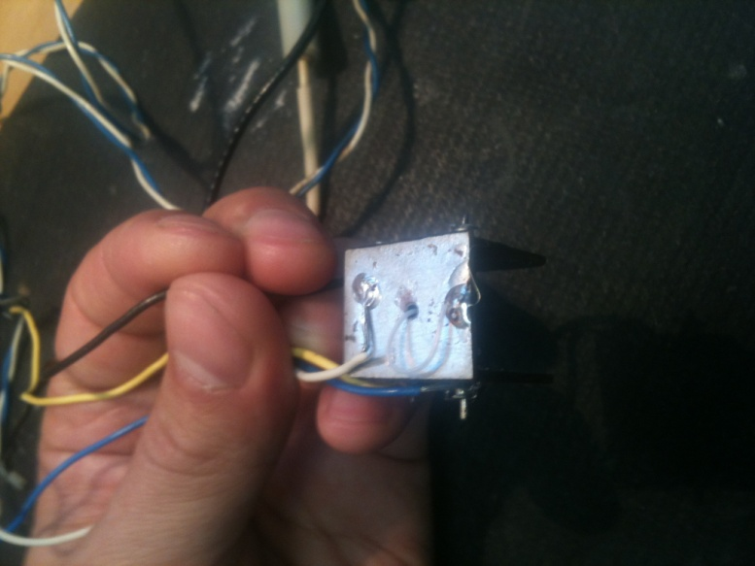

Рис.4.2 Макет перестраиваемой катушки индуктивности (вид снизу)

Катушка индуктивности L и включенный парал­лельно ей конденсатор С1 представляли собой коле­бательный контур, резонансная характеристика кото­рого определяла частоту ВЧ-несущей. К катушке подключался источник питания. Напряжение на входе регулировалось подстроечным резистором R1 СП-04. Так же был подключен вольтметр для контроля напряжения на входе. С помощью генератора высоких частот и осциллографа была найдена резонансная частота. Изначальный резонанс наблюдался на частоте $f_{р,0V}=5.27 МГц$. Значение индуктивности L1 при $f_{р,0V}$ было равно L1=414 нГн. После увеличения напряжения до 0.5V частота уменьшилась до $f_{р,0.5V}=5,21 МГц$. Значение индуктивности L1 при $f_{р,0.5V}$ возросло до 422 нГн. При увеличении входного напряжения, регулируемого подстроечным резистором R1, резонансная частота сдвинулась на 60 кГц в сторону уменьшения.

Значение индуктивности было рассчитано по формуле:

$$f_{р}=\frac{1}{2π\sqrt{LC}}$$

$$L=\frac{1}{{{2πCf}_{р}}^{2}}$$

Диапазон изменения величины индуктивности можно весьма просто увеличить, изготовив многосек­ционную катушку, поскольку геометрия n-i-p-i-n- структуры позволяет это сделать без значительных кон­структивных трудностей. Катушки индуктивности предложенной конструкции удобны для изготовления в планарной форме, когда витки формируются напы­лением или травлением материала поверхности вокруг n-i-p-i-n-структуры.

## Моделирование контура

Для моделирования электрических процессов, протекающих в контуре была использована система схемотехнического моделирования MicroCAP.

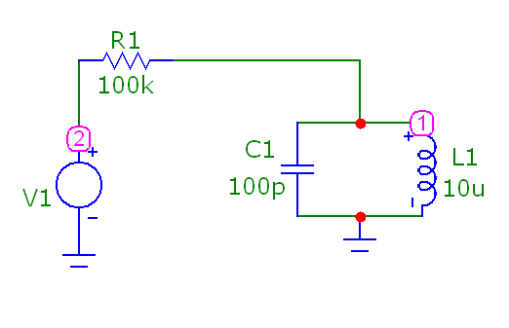

Рис.5.1. Схема контура в системе MicroCAP

При схемотехническом моделировании исходными данными являлись параметры контура, образованного конденсатором и перестраиваемой индуктивностью. Результаты моделирования практически полностью совпали с результатами эксперимента.

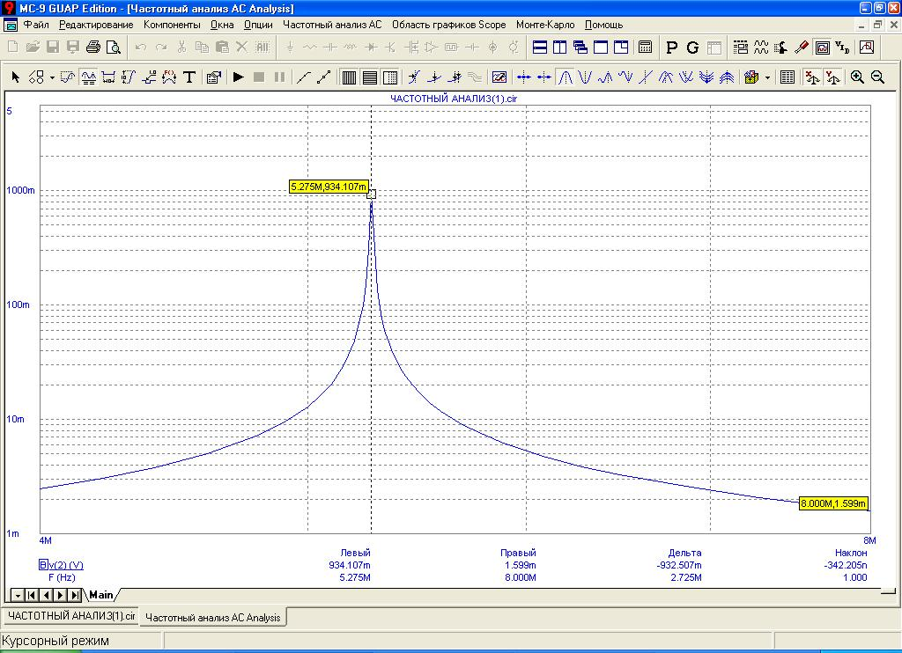

Рис.5.2. Результаты частотного анализа при $L_{min}$

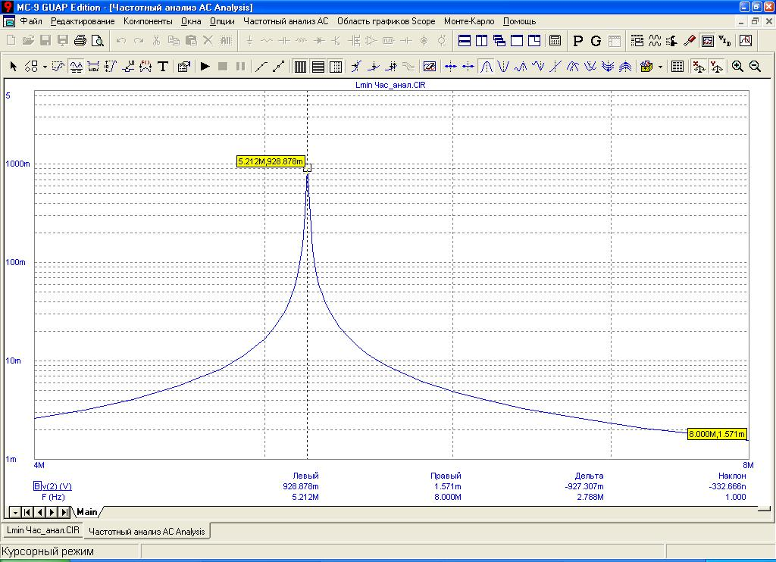

Рис.5.2. Результаты частотного анализа при $L_{max}$

Отсюда мы видим, что частота резонанса смещается при изменении значении индуктивности перестраиваемой катушки. Значения моделирования и результаты, полученные в ходе эксперимента, практически полностью совпадают.

## Заключение

Таким образом, проведенные исследования пока­зали, что катушка, выполненная на сердечнике, яв­ляющемся p-i-n-структурой с толстой базой, пред­ставляет собой индуктивный элемент, обладающий способностью к перестройке под воздействием по­тенциала, приложенного к выводам p-i-n-структуры. Это позволяет считать доказанной возможность создания миниатюрного пассивного индуктивного элемента, перестраиваемого под воздействием элек­трического поля. Катушки такого типа в качестве ми­ниатюрных управляемых индуктивностей могут пред­ставлять интерес при конструировании современной радиоэлектронной аппаратуры, в схемах генераторов, модуляторов, фильтров, частотно-избирательных уси­лителей высокочастотного диапазона.

## Список литературы

1. ФДО ТУСУР (<http://extusur.net/content/2_radiosviaz/7.3.html>)
2. Портал, посвященный микроэлектронным технологиям ([http://vrtp.ru](http://vrtp.ru/index.php?act=categories&CODE=article&article=1280))
3. Белорусский Государственный Университет Информатики и Радиоэлектроники (<http://yanauka.com/344841-sistemy_apch.html>)
4. Сайт программы Coil32 (<http://coil32.narod.ru/core.html>)
5. «Северо-Западная Лаборатория» © 1999-2013 (<http://ferrite.ru/publications/serdechniki_katushek_induktivnosti/>)
6. Свободная энциклопедия «Wikipedia» (<http://ru.wikipedia.org/wiki/%D0%93%D0%B8%D1%80%D0%B0%D1%82%D0%BE%D1%80_(%D1%8D%D0%BB%D0%B5%D0%BA%D1%82%D1%80%D0%B8%D1%87%D0%B5%D1%81%D0%BA%D0%B0%D1%8F_%D1%86%D0%B5%D0%BF%D1%8C))>
7. «Известия высших учебных заведений. Электроника» №4, 2009г. (<http://archive.nbuv.gov.ua/portal/natural/tkea/texts/2009_5/03-06--.pdf>)